认真执行国家相关技术规范开展技术培训确保施工过程安全
各相关单位：
带压密封技术实施，是在介质泄漏状态下进行的应急抢险作业，施工过程不仅涉及不同的工况条件和复杂的泄漏部位，同时因其设备长期运行冲刷减薄或介质腐蚀，更增加了施工难度。因此，通过技术实现安全可靠的有效封堵，不仅需要作业人员必须掌握相关理论知识和操作技能，还应遵守相关安全法规和技术规范。
在带压密封三项系列国家标准发布实施以前，由于密封剂市场混乱竞争无序，因密封剂质量问题，施工安全事故时有发生，为此中石化曾以石化股份炼设便函（2000）19号文规定施工作业所用的密封剂应选用经省级部门鉴定的产品，对于企业技术运用，预防压力容器压力管道事故，保障人身安全和财产安全，发挥了一定作用。
原国家质检总局为确保特种设备作业施工过程安全，发布了关于《特种设备作业人员监督管理办法》，曾将带压密封作业列入特种设备作业监管范围提出了作业人员必须持证上岗作业和从业相关管理；全国锅炉压力容器标准化技术委员会提出并归口，编制GB/T26467-2011《承压设备带压密封技术规范》等三项系列国家标准，“标准”的发布，对密封剂的选择及施工过程控制提供了可遵循的依据，避免因一些施工单位因野蛮施工造成人身伤亡和设备事故。
国家市场监管总局为深入贯彻落实《中共中央 国务院关于推进安全生产领域改革发展的意见》及国务院在全国推行“证照分离”改革的要求，推进《特种设备安全监管改革顶层设计方案》实施，有效降低企业制度性交易成本，加强特种设备监管，通过对认定项目进行了精简整合，制定了《特种设备生产单位许可目录》，并不单列D级项目（D级项目级整合由A级覆盖）。鉴于A级项目的从业人员并未经过D级项目技术培训，不掌握GB/T26467-2011《承压设备带压密封技术规范》、 GB/T26468-2011《承压设备带压密封夹具设计规范》、GB/T26556-2011《承压设备带压密封剂技术条件》，国家三项系列国家标准规范的内容，承担相关作业，需要通过带压密封技术理论和操作技能培训，持有代号D3项目的作业人员，也需要通过技术规范的再学习，深入理解规范要求，避免违法违规作业，确保施工过程安全。
我公司是原国家质检总局确定的压力容器压力管道带压密封作业人员考试机构的依托单位，具有多年组织考前辅导的经验，也是带压密封三项系列国家标准主要起草单位和起草的执笔人，并参加过压容委、中设协、中石化及中国石油及化学工业学协组织的国标主要条款解析讲解。为更好的为流程企业安全生产服务，希望有需求的单位和部门与我们联系开展提升带压密封作业人员素质培训。
一、现将有关要求和相关事宜通知如下：
（一）我公司将于2019年展开对压力容器压力管道状态检测、泄漏带压密封应对处理及作业人员培训，并根据客户要求和合作方式采取相应优惠措施和收费标准。
（二）本年度收费办法：1、原价定货不少于3万元，免费培训1人，按《大纲》中操作要求和工程案例与重点培训。
2、原价定货不少于5万元，免费培训2人，按《大纲》中操作要求和夹具设计部份培训。
3、原价定货不少于10万元，免费培训5人，培训按《大纲》要求。
4、原价定货不少于20万元，免费培训10人，培训按《大纲》要求。
5、原价定货不少于100万以上的检测+云计算产品(固定设备、手持设备、车载设备、飞行设备、无人机设备)免费培训应用技术。
6、单独要求培训带压密封技术，不定购产品的培训费为（6800元/人不包食宿）、不定购产品的培训费为（8800元/人包食宿）、（培训加定货的包餐不包宿）。
二、培训内容与形式：
培训内容：《压力容器压力管道带压密封作业人员考核大纲》要求的内容。
培训形式：理论知识和施工操作技能。
三、乘车路线：报到地点及时间：
天津站（东站）：站内地下乘坐地铁3号线→华苑站C口
天津西站：地铁1号线→营口道换3号线→华苑站C口
天津南站：乘坐地铁3号线→华苑站C口
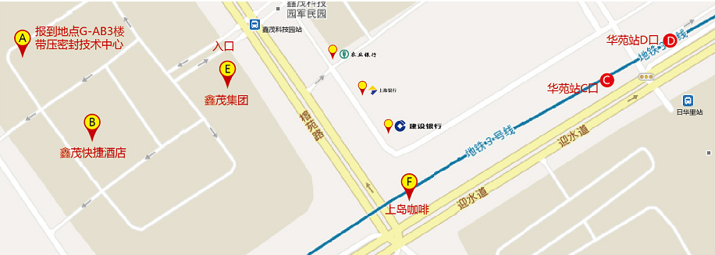
天津机场：乘坐地铁2号线→天津站换3号线→华苑站C口

报到地点：天津市华苑产业园区榕苑路16号鑫茂科技园G座AB单元3层B1
咨询电话：王慧英022-23301140、022-23318771、窦云霞022-23308188
传真： 022-23301140、022-28350013；
报到电话： 022-58598912、
住宿地点：鑫茂科技园内鑫茂快捷酒店（榕苑路16号）
联系电话：鑫茂住宿022-83712658
报到时间：开课前一天从08：30 至晚17:00 ，
四、技术培训费用：
1、技术培训收费为(6800元/人不包食宿)，技术培训收费为(8800元/人包食宿)，其中包括、资料费、材料费。
2、报到时，请参加人员将上述费用一并交技术培训办公室并领取发票。
五、技术培训期间，会务组统一安排。
六、已报名参加培训人员，因故不能按时参加者，请与我们联系以便安排调整。
可按下述方式与我们联系：
天津市翔悦密封材料股份有限公司
地址：天津市河西区南京路14号白楼名邸A座4层B ；邮编：300042；
网址：www.leaksealtc.com
联系人：王慧英 13820191511
天津市翔悦密封材料股份有限公司

2019.1.30

2019年压力容器和压力管道带压密封作业人员技术培训 计划
技术培训机构：天津市翔悦密封材料股份有限公司
联系电话：022-23301140 23308188
序号 | 作业种类和项目 | 考试时间 | 考试地点
1 | 压力容器和压力管道带压密封作业人员 | 4月22日至26日  （21日全天报到） | 天津市
2 | 压力容器和压力管道带压密封作业人员 | 5月20日至24日  （19日全天报到） | 天津市
3 | 压力容器和压力管道带压密封作业人员 | 6月17日至21日  （16日全天报到） | 天津市
4 | 压力容器和压力管道带压密封作业人员 | 7月22日至26日  （21日全天报到） | 天津市
5 | 压力容器和压力管道带压密封作业人员 | 8月19日至23日  （18日全天报到） | 天津市
6 | 压力容器和压力管道带压密封作业人员 | 9月23日至27日  （22日全天报到） | 天津市
7 | 压力容器和压力管道带压密封作业人员 | 10月21日至25日  （20日全天报到） | 天津市
8 | 压力容器和压力管道带压密封作业人员 | 11月18日至22日  （17日全天报到） | 天津市
9 | 压力容器和压力管道带压密封作业人员 | 12月16日至20日  （15日全天报到） | 天津市

天津市翔悦密封材料股份有限公司2019.1.30

特种设备作业人员考核申请表

姓 名 |  | 性别 |  | 相片
通讯地址
学历 |  | 邮政编码
身份证号 |  | 联系电话
申请考核  作业种类 | 带压密封 | 申请考核  作业项目（代号） | D3
是否委托考试机构办理取证手续： □是 □否
工作简历
安全教育培训和实习情况 | (公 章)
相关材料 | 申请人（签字）：XXX碳素笔填写 日期：XX年XX月XX日
注：“安全教育和培训证明、实习证明”由用人单位、专业培训机构或者实习单位提供。
如需开票请提供经贵公司财务部门确认的增值税普通发票开票信息。

日期

